МИНИСТЕРСТВО НАУКИ И ВЫСШЕГО ОБРАЗОВАНИЯ

РОССИЙСКОЙ ФЕДЕРАЦИИ

ФЕДЕРАЛЬНОЕ ГОСУДАРСТВЕННОЕ АВТОНОМНОЕ ОБРАЗОВАТЕЛЬНОЕ УЧРЕЖДЕНИЕ ВЫСШЕГО ОБРАЗОВАНИЯ

«ПЕРМСКИЙ НАЦИОНАЛЬНЫЙ ИССЛЕДОВАТЕЛЬСКИЙ ПОЛИТЕХНИЧЕСКИЙ УНИВЕРСИТЕТ»

ЛАБОРАТОРНАЯ РАБОТА №4  
на тему «Работа с одномерными массивами»

Выполнила: студентка группы РИС-23-2Б Жилина Анастасия Александровна

Проверила: доцент кафедры ИТАС О.А.Полякова

2024**Разработка алгоритма из варианта 18.**

1. **Постановка задачи**
2. Реализовать с использованием массива однонаправленное кольцо (просмотр возможен слева направо, от последнего элемента можно перейти к первому).
3. Распечатать полученный массив, начиная с К-ого элемента и до К-1.
4. Добавить в кольцо первый и последний элементы.
5. Удалить из кольца четные элементы.
6. Распечатать полученный массив, начиная с К-ого элемента и до К-1.
7. **Анализ задачи:**

1) Чтобы распечатать кольцевой массив с К-того элемента, необходим цикл: от К до К-1 при условии, что счетчик сбрасывается после прохождения последнего элемента.

2) Для добавления двух новых элементов – первого и последнего, необходимо сдвинуть массив на 1 элемент вправо и увеличить размер массива на 2. То есть нужно создать цикл от последнего элемента до 1, в котором A[i + 1] = A[i], а затем A[0] = первый элемент и A[N-1] = последние элемент.

3) Для удаления из кольца четных элементов необходимо создать цикл, который будет проверять элементы на четность, и при удовлетворении условия будет выполняться: A[j] = A[j + 1]. При этом размера массива уменьшается на 1.

1. **Блок-схема**

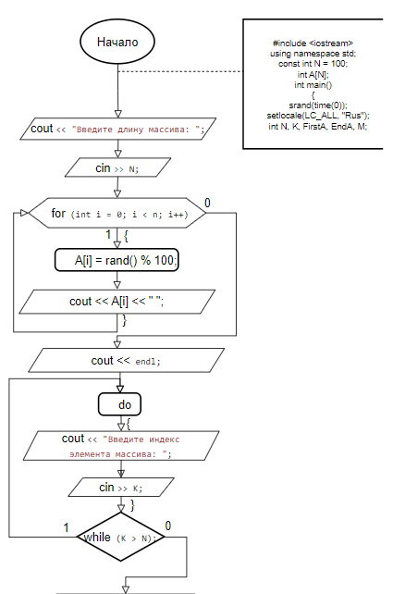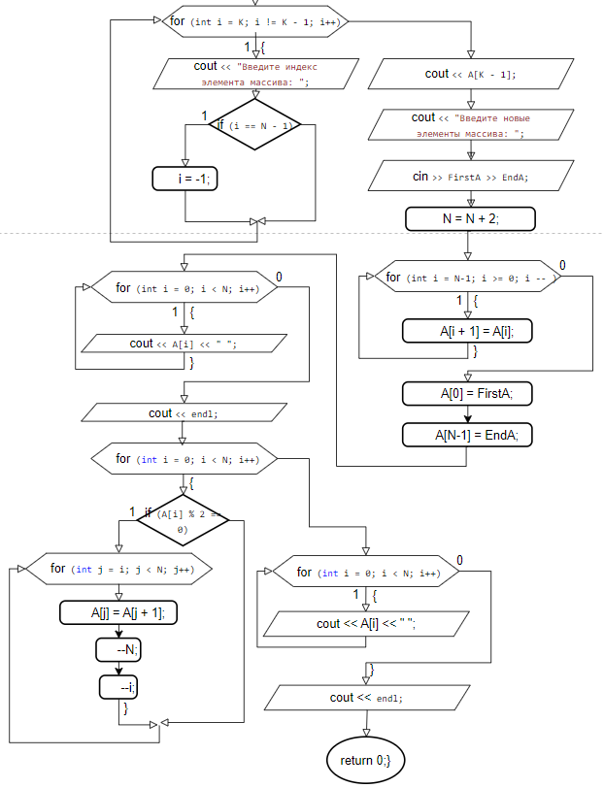

1. **Листинг программы**

#include <iostream>

using namespace std;

const int N = 100;

int A[N];

int main()

{

srand(time(0));

setlocale(LC_ALL, "Rus");

int N, K, FirstA, EndA, M;

cout << "Введите длину массива: ";

cin >> N;

A[N];

for (int i = 0; i < N; i++)

{

A[i] = rand() % 100;

cout << A[i] << " ";

}

cout << endl;

do

{

cout << "Введите индекс элемента массива: ";

cin >> K;

} while (K > N);

for (int i = K; i != K - 1; i++)

{

cout << A[i] << " ";

if (i == N - 1)

{

i = -1;

}

}

cout << A[K - 1];

cout << endl;

cout << "Введите новые элементы массива: ";

cin >> FirstA >> EndA;

N = N + 2;

A[N];

for (int i = N-1; i >= 0; i -- )

{

A[i + 1] = A[i];

}

A[0] = FirstA;

A[N-1] = EndA;

for (int i = 0; i < N; i++)

{

cout << A[i] << " ";

}

cout << endl;

for (int i = 0; i < N; i++)//удаляем все четные элементы

{

if (A[i] % 2 == 0)//если элемент массива четный, то ...

{

for (int j = i; j < N; j++)//цикл по удалению нечетных элементов

{

A[j] = A[j + 1];//на место нечетного встает след.элемент

}

--N;//уменьшаем размер массива

--i;//так как кол-во элементов в массиве уменьшилось, чтоб не перепрыгнуть элемент, уменьшим счетчик (который используется в кач-ве индекс)

}

}

cout << "Массив без четных элементов: ";

for (int i = 0; i < N; i++)//выводим получившийся массив

{

cout << A[i] << " ";

}

cout << endl;

do

{

cout << "Введите индекс элемента массива: ";

cin >> K;

} while (K > N);

for (int i = K; i != K - 1; i++)

{

cout << A[i] << " ";

if (i == N - 1)

{

i = -1;

}

}

cout << A[K - 1];

cout << endl;

}

1. **Результаты работы**

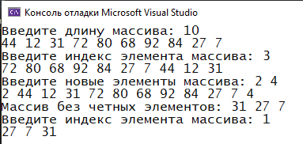

Разместим готовые исполнимые файлы в созданный репозиторий на GitHub

